|  |  |
| --- | --- |
|  | |
| **PROJEKT ORGANIZACJI RUCHU** | |
|  | |
| Projekt pn : Utworzenie pętli rowerowych oraz infrastruktury turystycznej na obszarze powiatu olkuskiego jako zintegrowanego produktu turystycznego. | |
|  | |
| Lokalizacja: | |
| **Rejon ul. Spacerowej 2**  **miejscowość Wolbrom, gmina Wolbrom** | |
|  | |
| Organizacja nr 18 | |
| Projekt opracowali: Podpis: | |
| mgr inż. Szczepan Maślanka |  |
|  |  |
| do nagłówka  **e-mail: mm_08@interia.pl** | |
| KRAKÓW, 2022 | |

**OPIS TECHNICZNY**

**DO PROJEKTU TECHNICZNEGO STAŁEJ ORGANIZACJI RUCHU**

**SPIS TREŚCI:**

1. PODSTAWA OPRACOWANIA – MATERIAŁY WYJŚCIOWE DO PROJEKTOWANIA 3

2. ZAKRES OPRACOWANIA 3

3. CHARAKTERYSTYKA DRÓG 3

3.1. Charakterystyka DRÓG GMINNYCH 3

4. STAN ISTNIEJĄCY; PARAMETRY GEOMETRYCZNE DRÓG 4

5. PRZYJĘTE PARAMETRY TECHNICZNE I ZAŁOŻENIA PROJEKTOWE 4

6. STAN PROJEKTOWANY 4

7. ZASADY ROZMIESZCZANIA ZNAKÓW DROGOWYCH 5

8. TERMIN WPROWADZENIA STAŁEJ ORGANIZACJI RUCHU 6

**SPIS RYSUNKÓW:**

**RYSUNEK 1: RYSUNEK POGLĄDOWY - PRZEBIEG SZLAKU, PLAN ORIENTACYJNY**

1. PODSTAWA OPRACOWANIA – MATERIAŁY WYJŚCIOWE DO PROJEKTOWANIA

* Inwentaryzacja istniejącego w terenie oznakowania,
* Ustawa Prawo o ruchu drogowym z dnia 20 czerwca 1997 r. (Dz. U. 1997 nr 98 poz. 602 z późn. zm.),
* Rozporządzenie Ministra Infrastruktury z dnia 23 września 2003r. w sprawie szczegółowych warunków technicznych dla znaków i sygnałów drogowych oraz urządzeń bezpieczeństwa ruchu drogowego i warunków ich umieszczania na drogach [Dz.U. 2003 nr 220 poz. 2181](https://isap.sejm.gov.pl/isap.nsf/DocDetails.xsp?id=WDU20032202181) tekst jednolity Dz.U. 2019 poz. 2311.
* Rozporządzenie Ministra Infrastruktury z dnia 12 października 2021 r. zmieniającym rozporządzenie w sprawie szczegółowych warunków technicznych dla znaków i sygnałów drogowych oraz urządzeń  bezpieczeństwa ruchu drogowego i warunków ich umieszczania na drogach (Dz.U. 2021 poz. 2066).
* Mapy syt.

2. ZAKRES OPRACOWANIA

Zakres opracowania obejmuje uzupełnienie oznakowania drogowego w rejonie drogi gminnej **120574 K** - ul. Spacerowej oraz parkingu przy wejsciu na teren ogródków działkowych Skrzyżowanie zlokalizowane jest w miejscowości Wolbrom. Działanie związane jest z utworzeniem pętli rowerowych oraz infrastruktury turystycznej na obszarze powiatu olkuskiego jako zintegrowanego produktu turystycznego.

3. CHARAKTERYSTYKA DRÓG

3.1 Charakterystyka dróg

**Droga Gminna** **120574 K** - Ulica Spacerowa pełni funkcję dojazdową do ogródków działkowych znajdujących się na końcu tej ulicy. Na drodze tej występuje niska intensywność ruchu związana z ruchem lokalnym. Analizowany fragment obejmuje ul. Spacerową oraz pętlę i miejsca parkingowe przed wejściem na teren ROD.

3.2. Charakterystyka dróg krzyżujących się

Droga gminna **120574 K** - ul. Spacerowa jest ulicą i niskim natężeniu ruchu. Pełni funkcję dojazdową do ogródków działkowych znajdujących się na jej końcu. posesji znajdujących się przy tej ulicy, oraz przy ulicy Starowiejskiej. Szlak komunikacyjny ma charakter lokalny, który jest powiązany z dojazdem dojazdem do drogi głównej.

4. STAN ISTNIEJĄCY; PARAMETRY GEOMETRYCZNE DRÓG

Droga Gminna nr 120574 K ul. Spacerowa

Droga nr 120574 K droga na analizowanym odcinku posiada przekrój jedno jezdniowy. Szerokość jezdni 3 m. Brak poboczy. Na pewnych fragmentach pobocze trawiaste o zmiennej szerokości.

5. PRZYJĘTE PARAMETRY TECHNICZNE I ZAŁOŻENIA PROJEKTOWE

W niniejszym projekcie organizacji ruchu założono instalację znaku B 33/30 w sąsiedztwie omawianego obszaru na ul. Spacerowej w kierunku południowym, oraz instalację znaku B-1 na początku ścieżki rowerowej uzupełnionego tabliczką pod znakową T-22. Dodatkowo przy ul. Spacerowej w kierunku północnym oraz przy pętli i parkingu przy terenie ROD w kierunku wschodnim zakłada się instalację znaków trasy rowerowej R-4b. Pozostałe znaki drogowe pozostają bez zmian.

6. STAN PROJEKTOWANY

Zgodnie z powyższymi założeniami utrzymuje się że za wyjątkiem znaków przeznaczonych do zmiany dotychczasowe znaki drogowe występujące w obrębie analizowanego obszaru pozostają bez zmian.

7. ZASADY ROZMIESZCZANIA ZNAKÓW DROGOWYCH

Oznakowanie należy wykonać w sposób wskazany w opracowaniu (w miejscach wskazanych w załączniku graficznym), przy czym lokalizacja znaków winna spełniać wymagania przedstawione w Rozporządzeniu Ministra Infrastruktury z dnia 3 lipca 2003 r. w sprawie szczegółowych warunków technicznych dla znaków i sygnałów drogowych oraz urządzeń bezpieczeństwa ruchu drogowego i warunków ich umieszczania na drogach, oraz Rozporządzenie Ministra Infrastruktury z dnia 12 października 2021 r. zmieniające rozporządzenie w sprawie szczegółowych warunków technicznych dla znaków i sygnałów drogowych oraz urządzeń bezpieczeństwa ruchu drogowego i warunków ich umieszczania na drogach. w szczególności:

* znaki nie mogą zasłaniać innych znaków drogowych i informatorów,
* znaki nie mogą zasłaniać widoczności na drodze i skrzyżowaniu,
* należy zachować odległość pomiędzy znakami oraz pomiędzy znakami a jezdnią (ewentualnie innymi elementami drogi) przewidziane w wyżej wymienionym rozporządzeniu,
* wysokość umieszczenia znaku powinna być dostosowana do rodzaju drogi oraz konkretnego miejsca na drodze,
* lica znaków wykonać z folii o typie odblaskowości zgodnej z wymaganiami minimalnymi zawartymi w wyżej wymienionym rozporządzeniu,
* kolorystyka znaków powinna odpowiadać przepisom rozporządzenia Ministra Infrastruktury z dnia 3 lipca 2003r, oraz Rozporządzenie Ministra Infrastruktury z dnia 12 października 2021 r. zmieniające rozporządzenie w sprawie szczegółowych warunków technicznych dla znaków i sygnałów drogowych oraz urządzeń bezpieczeństwa ruchu drogowego i warunków ich umieszczania na drogach.
* kolorystyka i forma zastosowanego na znakach R-4 i r-4b powinna odpowiadać następującym parametrom: Znak R-4 B powinien posiadać rozmiary H=200 L = 300



Znak R-4B mający się znaleźć przy ul. Pętli i miejscu parkingowym przy ROD



Znak R-4B mający się znaleźć się przy ul. Spacerowej

Plan rozmieszczenia znaków Organizacji Ruchu

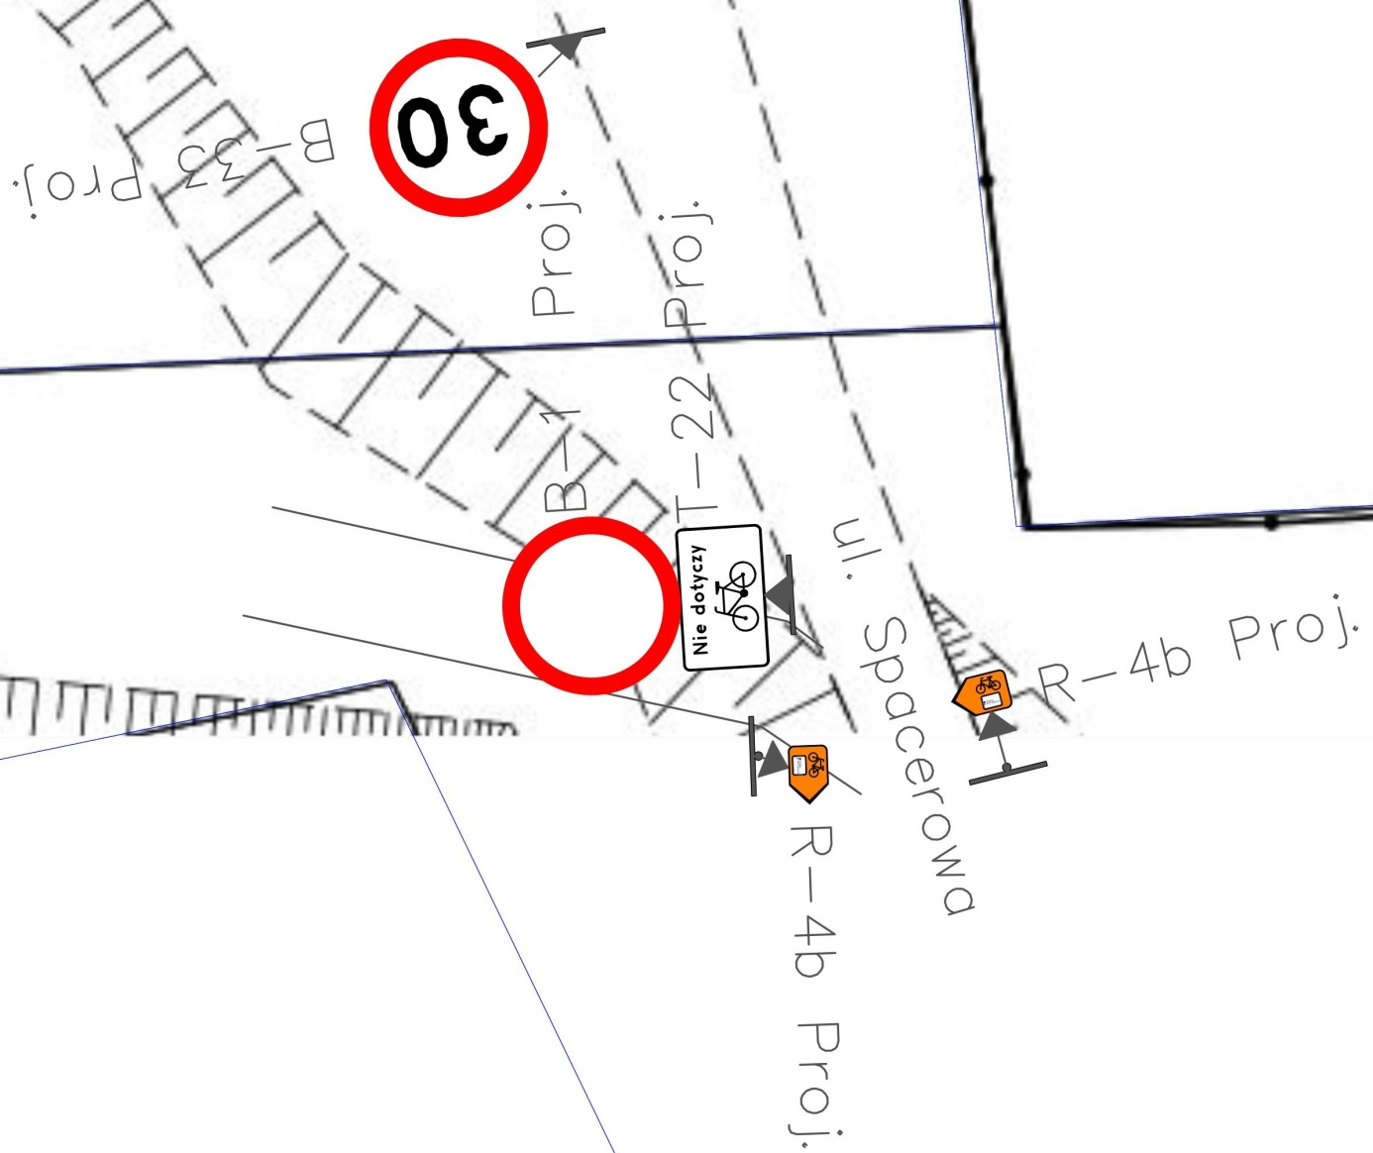

8. TERMIN WPROWADZENIA STAŁEJ ORGANIZACJI RUCHU

Termin wprowadzenia nowej stałej organizacji ruchu przewiduje się do czerwca 2022